SECCION PLANOS Y GRAFICOS
PLANO 1. TRAYECTORIA DE LA CALZADA EN RED SECUNDARIA – VISTA SATELITAL

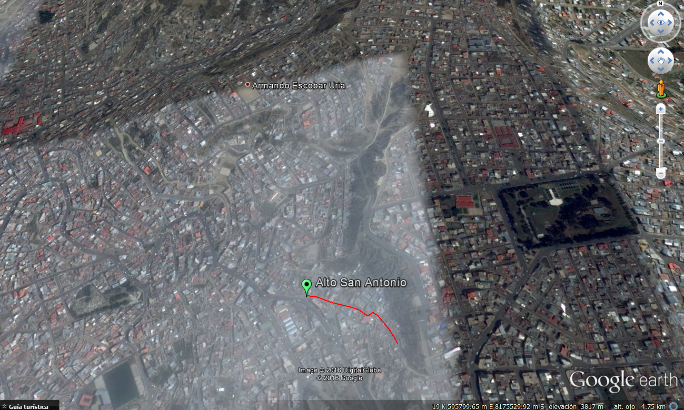

Fuente: Google Earth
FIGURA 2. VACIADO DE ACERAS
FIGURA 3. ZANJA TIPO CONSTRUCCIÓN RED SECUNDARIA

